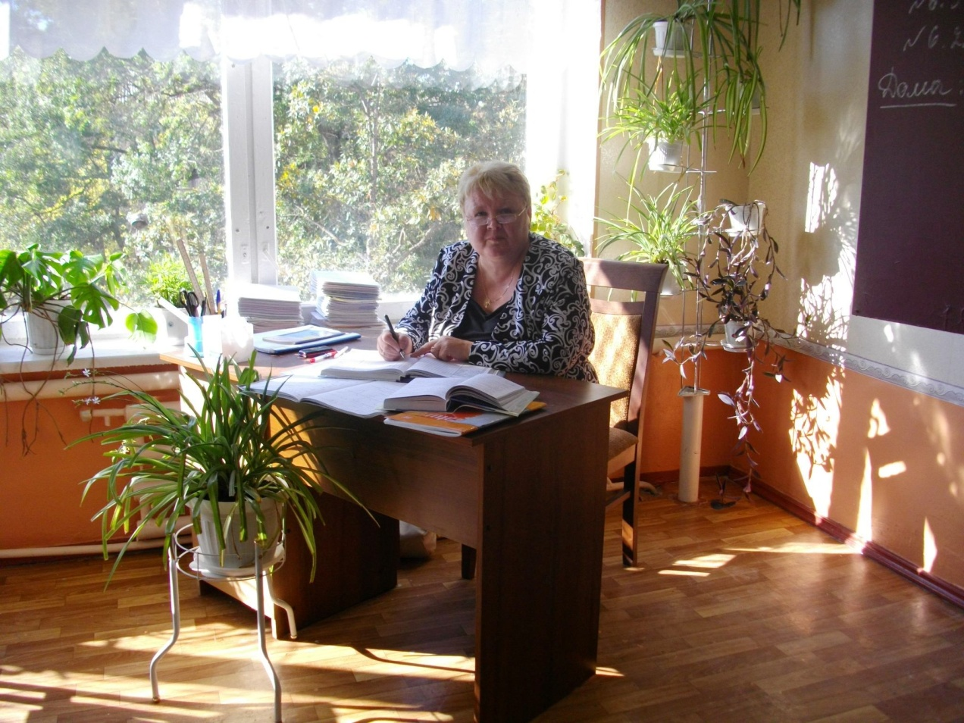

Фамилия, имя, отчество Кожевникова Татьяна Всеволодовна
Район, населенный пункт Симферопольский, пгт. Гвардейское – 1
Полное название учебного заведения Муниципальное бюджетное общеобразовательное учреждение «Гвардейская школа-гимназия №2» Симферопольского района Республики Крым
Сведения об образовании: высшее, Пермский государственный педагогический институт по специальности математика, присвоена квалификация учитель математики.
Должность учитель математики
Стаж педагогической работы 25 лет 10 месяцев, в данной должности 25 лет 10 месяцев; стаж работы в данном учреждении 23 года 4 месяца;
Квалификационная категория специалист высшей категории, педагогическое звание «Учитель - методист»
Награды (год)
- Почетная грамота Гвардейской общебразовательной школы I – III ступеней №2 (2002),
- Грамота Министерства образования и науки Автономной Республики Крым (2005),
- Почетная грамота Министерства образования и науки Украины (2007),
- Грамота Министерства образования и науки Автономной Республики Крым (2011).
- Грамота Администрации Симферопольского района Управления образования за исполнительское мастерство и участие танцевального коллектива МБОУ «Гвардейская школа-гимназия №2» (руководитель Кожевникова Т.В.) в районном фестивале «Крымский вальс»(2015).
- Грамота Министерства образования, науки и молодежи Республики Крым за многолетний добросовестный труд, профессионализм, инициативу в работе (приказ №43к-4 от 13.09.2016г.).
- Благодарность от МБОУ ДО «ЦДЮТ» Симферопольской района Республики Крым за активное участие в методической работе района и по итогам 2015/2016 учебного года (приказ от 05.05.2016г № 102).
- Благодарность от МБОУ ДО «ЦДЮТ» Симферопольской района Республики Крым за активное участие в методической работе района и по итогам 2016/2017 учебного года (приказ от 15.05.2017г № 89).

